**ข้อมูลพื้นฐานของตัวยาสมุนไพร  
  
กุ่มน้ำ**

|  |  |
| --- | --- |
| **ชื่อ**  ***Thai Name*** | ผลการค้นหารูปภาพสำหรับ กุ่มน้ำกุ่มน้ำ |
| **ชื่อวิยาศาสตร์**  ***Scientific Name*** | *Crateva magna*( Lour. ) DC.  Share |
| **ชื่อวงศ์**  ***Family*** | CAPPARACEAE |
| **ชื่อเรียกอื่น**  ***Other Name*** | บักเฮียง (จีนแต้จิ๋ว), มู่เชียง มู่เซียง (จีนกลาง) |
| **ลักษณะ**  ***Characteristics*** | ไม้ยืนต้นขนาดกว้าง สูง 4-15 ม. ใบเป็นใบประกอบ มีใบย่อย 3 ใบ รูปหอกหรือรูปขอบขนาน กว้าง 1.5-6.5 ซม. ยาว 5-20 ซม. โคนใบสอบแคบและเบี้ยวเล็กน้อย ปลายใบเรียวแหลม ดอกสีขาวถึงสีเหลืองอ่อน ออกเป็นช่อที่ปลายยอด กลีบรองดอก 4 กลีบ รูปไข่ปลายแหลม กลีบดอก 4 กลีบ รูปค่อนข้างกลมหรือรี ขนาดกว้าง 1-2.5 ซม. ยาว 1.5-3 ซม. เกสรผู้สีม่วงมีจำนวนมาก ผลสีเทานวล รูปรี กว้าง 1.5-4.5 ซม. ยาว 2-6 ซม. เปลือกหนา ผิวขรุขระและเป็นขุย เมล็ดจำนวนมากสีน้ำตาลเข้ม รูปเกือกม้า |
| **การกระจายพันธุ์**  ***Distribution*** | จากอินเดีย จนถึงภูมิภาคอินโดจีน ในประเทศไทยพบขึ้นทุกภาค ตามริมธารน้ำบริเวณป่าดิบแล้งและป่าผลัดใบ ที่ระดับความสูง 30-700 ม. ออกดอกและติดผลช่วงเดือนธันวาคม-กันยายน |
| **ประโยชน์**  ***Utilization*** | เปลือกใช้เป็นยาแก้อาเจียน ใบช่วยเจริญอาหารและเป็นยาระบาย |
| **แหล่งข้อมูล**  ***Reference*** | หนังสือพรรณไม้สวนพฤกษศาสตร์สมเด็จพระนางเจ้าสิริกิติ์ เล่ม 4, ไม้ต้นในสวน Tree in the Garden  Book 'Queen Sirikit Botanic Gaden', Vol. 4, ไม้ต้นในสวน Tree in the Garden |

**โกฐกระดูก**

|  |  |
| --- | --- |
| **ชื่อ**  ***Thai Name*** | โกฐกระดูกโกฐกระดูก |
| **ชื่อวิยาศาสตร์**  ***Scientific Name*** | *Saussurea lappa Clarke*   Share |
| **ชื่อวงศ์**  ***Family*** | COMPOSITAE |
| **ชื่อเรียกอื่น**  ***Other Name*** | รอถะ เหาะเถาะ อำเภอ |
| **ลักษณะ**  ***Characteristics*** | ต้นโกฐกระดูก จัดเป็นพรรณไม้ล้มลุกอายุหลายปี มีความสูงได้ประมาณ 1-2 เมตร ลำต้นมีขนาดเล็กและมีขนขึ้นปกคลุม ไม่แตกกิ่งก้านสาขา  ใบโกฐกระดูก ใบมีขนาดใหญ่ เป็นใบเดี่ยวคล้ายรูปสามเหลี่ยม โคนใบเว้าเข้าหากัน ส่วนขอบใบหยักเป็นฟันเลื่อยลักษณะคล้ายหนาม หน้าใบเป็นสีเขียวและมีขนหยาบ ๆ ขึ้นปกคลุม ส่วนหลังใบเป็นสีเขียวอ่อนอมเหลือง  ดอกโกฐกระดูก ก้านดอกยาว ดอกเป็นสีม่วงเข้ม  ผลโกฐกระดูก ผลมีลักษณะเป็นเส้นแบนยาว เมื่อผลแก่จะแตกออก |
| **การกระจายพันธุ์**  ***Distribution*** | กระจายพันธุ์ในเขตเทือกเขาหิมาลัย ตั้งแต่ปากีสถาน จนกระทั่งรัฐอุตตรประเทศและแคชเมียร์ของอินเดีย จนถึงสิกขิมและเนปาล |
| **ประโยชน์**  ***Utilization*** | เหง้าของพืชชนิดนี้ตากแดดให้แห้ง ใช้ทำยา ลักษณะเป็นเหง้ายาว ทรงกระบอก เปลือกหนา ผิวมีรอยย่น สีน้ำตาลอมเทา ใช้แก้ไข้เรื้อรัง เสมหะเป็นพิษ ในอินเดียและศรีลังกาใช้เป็นยาขมเจริญอาหาร ใช้เป็นส่วนผสมในยาถ่ายหลายขนาน ในอินเดียบางแห่งใช้แก้พิษแมลงป่อง เป็นยาที่ใช้ในตำรับยาอายุรเวทของอินเดีย |
| **แหล่งข้อมูล**  ***Reference*** | th.wikipedia.org/wiki/โกฐก้านพร้าว, samunpri.com/โกฐกระดูก/ |

**การใช้ประโยชน์ทางยา  
  
กุ่มน้ำ**

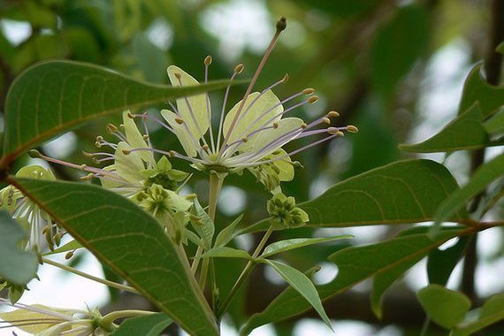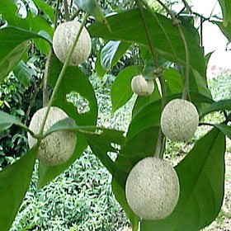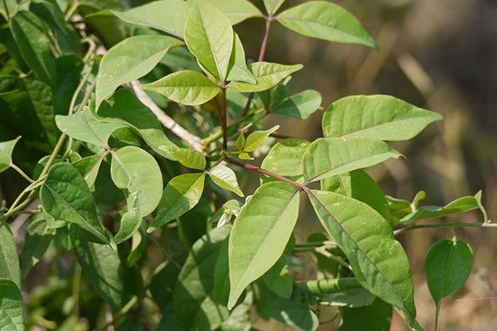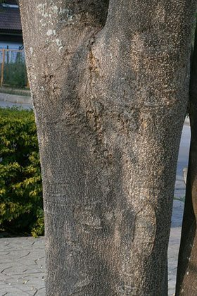  
 ใบกุ่มน้ำ เปลือกต้นกุ่มน้ำ ดอกกุ่มน้ำ เมล็ดกุ่มน้ำ **สรรพคุณกุ่มน้ำ**

ราก มีรสร้อน จึงมีสรรพคุณใช้แก้ปวดท้อง บำรุงธาตุ ขับน้ำดี ขับนิ่วในทางเดินปัสสาวะ, แก้อาเจียน, แก้ลมให้เรอขึ้นเบื้องบน ใช้เป็นยาเจริญอาหาร ยาระบาย ยาบำรุง

ใบ มีรสขมหอม ขับเหงื่อ แก้ไข้ เจริญอาหาร ใช้เป็นยาระบาย ขับพยาธิ แก้ปวดเส้นเป็นอัมพาต โรคไขข้ออักเสบ ขับเหงื่อ ใช้เป็นยาถูนวดให้เลือดมาเลี้ยงบริเวณนั้นมากๆ

ดอก มีรสเย็น แก้เจ็บตา และแก้เจ็บในคอ แก้ไข้ครั่นเนื้อครั่นตัว

ลูก มีรสขม มีสรรพคุณใช้แก้ไข้

เปลือกต้น มีรสร้อน จึงมีสรรพคุณใช้เป็นยาระงับพิษที่ผิวหนัง, แก้ไข้, ขับน้ำเหลืองเสีย แก้สะอึก ขับผายลม ขับเหงื่อ แก้กระษัย

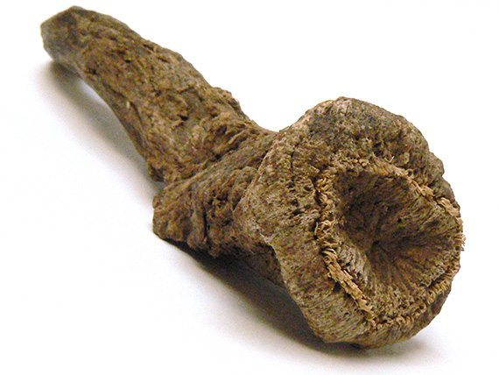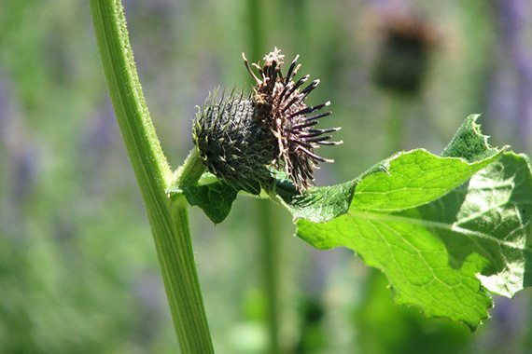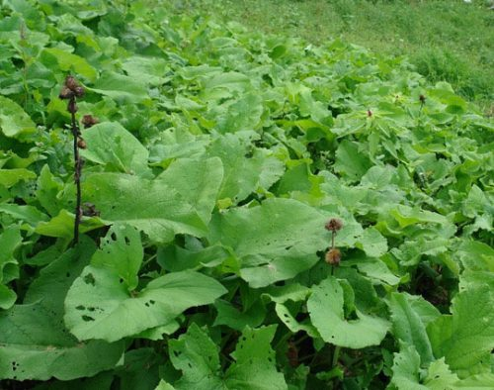**โกฐกระดูก**   
 ใบโกฐกระดูก ดอกโกฐกระดูก

รากโกศกระดูก **สรรพคุณโกฐกระดูก** ราก รสสุขุม แก้ลมในกองเสมหะ แก้หืด หอบ แก้ลมในกองเสมหะ บำรุงหัวใจให้ชุ่มชื้น บำรุงกระดูก แก้ลมวิงเวียน หน้ามืด ตาลาย แก้ปวด ตำรายาไทยใช้ปรุงเป็นยาหอมรับประทานแก้ลมวิงเวียนหน้ามืดตาลายขับลมในลำไส้ แก้โรคโลหิตจาง  
 เปลือกราก รสสุขุม แก้ลมวิงเวียน หน้ามืด ตาลาย ขับลมในลำไส้ แก้โลหิตจาง

**การเกิดความเป็นพิษตามหลักวิทยาศาสตร์**  
  
**กุ่มน้ำ**

กุ่มน้ำ กิ่งและใบมีสารไฮโดรเจนไซยาไนด์เป็นพิษ ไม่ควรใช้รับประทานสด ๆ แต่ควรทำให้สุกก่อน ด้วยการนำมาดองหรือต้มเพื่อกำจัดพิษก่อนนำมารับประทาน   
 ใบแก่มีพิษ มีฤทธิ์ต่อระบบการไหลเวียนโลหิต ทำให้อาเจียน มึนงง ไม่รู้สึกตัว มีอาการหายใจลำบาก กล้ามเนื้ออ่อนเปรี้ย กระตุก ชักก่อนจะหมดสติ หากได้รับในปริมาณมาก อาจเกิดอาการรุนแรงได้ภายใน 10-15 นาที แต่ถ้าหากใช้ในปริมาณเล็กน้อยจะมีสรรพคุณเป็นยาระบาย  
 **ใบและกิ่ง มีสารไฮโดรเจนไซยาไนด์ซึ่งเป็นพิษ ไม่ควรกินสดควรดอง หรือต้มเพื่อกำจัดพิษก่อนกิน**

**โกฐกระดูก**

ในรากโกฐกระดูกพบว่ามีน้ำมันระเหยอยู่ประมาณ 0.3-3%, ยางไม้ 6%, Saussurine, กลูโคลิน ส่วนในน้ำมันจะพบ Aplotaxene, Costen, Costus Lactone, Costus acid และ Phellaudrene เป็นต้น[1] ส่วนอีกข้อมูลระบุว่าสารสำคัญที่พบได้แก่ alantolactone, amyrine stearate, amorphenic acid, balanophorine, arbusculin B, betulin, buttric acid, camphene, caproic, cedrol, costal, costene, costic acid, elemol, friedelin, inulin, humulene, octanoic acid, phellandrene, picriside B, saussureal, saussureamine A,B,C,D, sitosterol, selinene, stigmasterol, syringin[3]

จากการศึกษาทางเภสัชวิทยา พบว่าสมุนไพรโกฐกระดูกมีฤทธิ์ลดระดับน้ำตาลในเลือด ลดความดันโลหิต ลดคอเลสเตอรอล กระตุ้นการเจริญอาหาร เพิ่มความจำ ต้านการอาเจียน ขับพยาธิ ฆ่าพยาธิไส้เดือน ต้านการเกิดแผลในกระเพาะอาหาร กระตุ้นการบีบตัวของกระเพาะและลำไส้ ต้านการอักเสบ ต้านมะเร็ง ต้านการเกิดออกซิเดชั่น ขับน้ำดี ต้านการเกิดพิษต่อตับ ต้านเชื้อรา เชื้อแบคทีเรีย ยีสต์ คลายกล้ามเนื้อเรียบ

โกฐกระดูกสามารถนำมาใช้รักษาอาการปวดกระเพาะ ท้องอืด ท้องเฟ้อ ธาตุอ่อน ช่วยย่อยอาหาร ฯลฯ น้ำต้มของโกฐกระดูกสามารถฆ่าเชื้อบิดได้ ส่วนผงของโกฐกระดูกสามารถช่วยฆ่าเชื้อแบคทีเรียในลำไส้ใหญ่และเชื้อไทฟอยด์ได้

สารสกัดด้วยเอทานอลจากรากของโกฐกระดูก ความเข้มข้น 0.5 – 4 มิลลิกรัมต่อมิลลิลิตร มีฤทธิ์ต้านเชื้อแบคทีเรีย Streptococcus mutans ที่เป็นสาเหตุโรคฟันผุ และยับยั้งการสร้างกรดของแบคทีเรีย การยึดเกาะของแบคทีเรียต่อแผ่นโมเดล hydroxyapatite beads ที่เคลือบด้วยน้ำลาย (saliva-coated hydroxyapatite beads) และการสังเคราะห์กลูแคน

จากการทดสอบความเป็นพิษ พบว่ารากโกฐกระดูกมีความปลอดภัย เมื่อให้สารสกัดด้วยแอลกอฮอล์ : น้ำ (1 : 1) แก่หนูถีบจักรทั้งทางปากและฉีดเข้าใต้ผิวหนังในขนาด 10 กรัมต่อกิโลกรัม พบว่ามีความปลอดภัย และเมื่อป้อนน้ำมันหอมระเหยแก่หนูขาว พบว่าในขนาดที่ทำให้สัตว์ทดลองตายครึ่งหนึ่งคือขนาด 3.4 กรัมต่อกิโลกรัม และพบว่าเมื่อฉีดสารสกัดจากรากด้วยแอลกอฮอล์ : น้ำ (1 : 1) เข้าช่องท้อง ในขนาดที่ทำให้สัตว์ทดลองตายครึ่งหนึ่งคือมากกว่า 1 กรัมต่อกิโลกรัม

จากการทดสอบความเป็นพิษเฉียบพลันของสารสกัดจากรากโกฐกระดูกด้วยเอทานอล 50% โดยให้หนูทดลองกินในขนาด 10 กรัมต่อน้ำหนัก 1 กิโลกรัม หรือคิดเป็น 3,333 เท่า เมื่อเปรียบเทียบกับขนาดที่ใช้รักษาในคน และให้โดยการฉีดเข้าใต้ผิวหนังของหนูทดลองในขนาด 10 กรัมต่อน้ำหนักตัว 1 กิโลกรัม ไม่ตรวจพบอาการเป็นพิษ

ในปี ค.ศ.1993 ที่ประเทศอินเดีย มหาวิทยาลัย Banaras Hindu ได้ทำการทดลองใช้สารสกัดจากรากโกฐกระดูก ในแอลกอฮอล์ขนาด 400 มิลลิกรัมต่อกิโลกรัม ต่อน้ำหนักตัวของหนูทดลอง โดยทำการทดลองในหนูทดลองเป็นเวลา 7 วัน ผลการทดลองพบว่าสามารถลดระดับน้ำตาลในเลือดได้

ในปี ค.ศ.1981 ที่ประเทศอินเดีย ได้ทำการทดลองใช้สารสกัดจากรากของโกฐกระดูกในหนูทดลอง ผลการทดลองพบว่าสามารถลดระดับน้ำตาลในเลือดของหนูได้

ในปี ค.ศ.2006 ที่ประเทศญี่ปุ่น ได้ทำการทดลองใช้สมุนไพรหลายชนิด หนึ่งในนั้นคือสารสกัดจากรากโกฐกระดูก โดยทำการทดลองในผู้ป่วยที่มีระดับไขมันในเลือดสูง ผลการทดลองพบว่า สารสกัดจากโกฐกระดูกสามารถลดระดับไขมันในเลือดของผู้ป่วยได้ รวมทั้งยังช่วยให้การทำหน้าที่ของตับดีขึ้นด้วย  
  
  
 **การเกิดความเป็นพิษตามทฤษฎีการแพทย์แผนไทย**  
  
 **กุ่มน้ำ** ผู้ป่วยที่มีอาการ ไข้พิษร้อน มีการกำเริบของธาตุไฟ กุ่มน้ำเป็นยารสร้อน สำหรับแก้ในทางธาตุลม แก้ลมกองหยาบ ลมจุกเสียดแน่น แก้ลมพรรดึก บำรุงธาตุ เป็นรสยาประจำในฤดูฝนแสลงกับไข้ที่มีพิษร้อน มีคุณสมบัติเพิ่มการทำงานของธาตุไฟ ดังนั้นการใช้กุ่มน้ำกับผู้ป่วยที่มีอาการ กำเริบของธาตุไฟ จะส่งผลทำให้ธาตุไฟกำเริบได้  
  
 **โกฐกระดูก** ผู้ป่วยที่มีอาการ ไข้ที่มีพิษร้อนจัด มีการกำเริบของธาตุไฟมาก โกฐกระดูกเป็นยารสสุขุม เป็นรสที่ไม่ร้อนไม่เย็นสำหรับแก้ในทางธาตุน้ำ เสมหะและโลหิต แก้ลมกองละเอียด เป็นยารสสุขุมมีคุณสมบัติเพิ่มการทำงานของธาตุไฟเป็นรสยาประจำในฤดูหนาวแสลงกับไข้ที่มีพิษร้อนจัด ส่งผลทำให้ธาตุไฟกำเริบได้ **กระบวนการลดพิษและแก้พิษ  
  
 กุ่มน้ำ**

**หลักการลดพิษจากสมุนไพร**  
 1.หลีกเลี่ยงการใช้-งดใช้  
 2.การควบคุมปริมาณการใช้  
 2.1.ใช้ได้ในปริมาณที่จำกัด  
 2.2.ห้ามใช้เกินขนาด  
 3.การใช้ความร้อนในการกำจัดฤทธิ์  
 3.1.พิษบางชนิดสลายตัวเมื่ออุณหภูมิสูงขึ้น  
 3.2.ใช้ความร้อนในการกำจัดพิษ  
 4.การใช้ตัวยาอื่นมาหักล้างฤทธิ์  
 4.1.ตัวยามีคุณสมบัติหักล้างฤทธ์ได้  
 5.เลือกเก็บในฤดูที่พิษน้อย  
**หลักการลดพิษแก้พิษเมื่อพิษเข้าสู่ร่างกาย**  
 1.การเร่งขับพิษออกจากร่างกาย  
 1.1.การขับพิษออกโดยการอาเจียน  
 1.2.การขับพิษออกโดยการระบายทางอุจจาระ  
 1.3.การขับพิษออกโดยการขับปัสสาวะ  
 1.4.การขับพิษออกโดยการขับเหงื่อ  
 2.การใช้ยาดูดซับพิษไม่ให้ออกฤทธิ์  
 2.1.ใช้ยาดูดซับพิษทำให้ออกฤทธิ์ได้น้อยลง  
 2.2.ถ่านบดละเอียด  
 2.3.ถั่วเขียวต้ม นมสด  
 2.4.การใช้น้ำเจือจางพิษให้ความเข้มข้นลดลง  
 3.การใช้ยาต้านทำให้พิษหมดไป  
 4.การดูดพิษออกจากร่างกาย  
 4.1.ดูดเอาพิษตกค้างออกจากร่างกายทางผิวหนัง  
 4.2.ฝังดิน ฝังทราย กุ่มน้ำ ใบ เป็นยาพอกกระจายลมที่คั่งค้างตามข้อลดอาการปวด พิษร้อนระคายเคืองทำให้เกิดแผลพุพองคล้ายถูกไฟไหม้น้ำร้อนลวก จำกัดระยะเวลาการใช้ยาพอกยาไม่เกิน 5 นาที หากเกิดอาการไหม้ที่ผิวหนังให้นำใบคว่ำตายหงายเป็นมาตำพอก  
 กุ่มน้ํา กิ่งและใบมีสารไฮโดรเจนไซยาไนด์เป็นพิษ ไม่ควรใช้รับประทานสด ๆ แต่ควรทำให้สุกก่อน ด้วยการนำมาดองหรือต้มเพื่อกำจัดพิษก่อนนำมารับประทาน

**โกฐกระดูก**

**หลักการลดพิษจากสมุนไพร**

1.หลีกเลี่ยงการใช้-งดใช้

2.การควบคุมปริมาณการใช้

2.1.ใช้ได้ในปริมาณที่จำกัด

2.2.ห้ามใช้เกินขนาด

3.การใช้ความร้อนในการกำจัดฤทธิ์

3.1.พิษบางชนิดสลายตัวเมื่ออุณหภูมิสูงขึ้น

3.2.ใช้ความร้อนในการกำจัดพิษ

4.การใช้ตัวยาอื่นมาหักล้างฤทธิ์

4.1.ตัวยามีคุณสมบัติหักล้างฤทธ์ได้

5.เลือกเก็บในฤดูที่พิษน้อย

**หลักการลดพิษแก้พิษเมื่อพิษเข้าสู่ร่างกาย**

1.การเร่งขับพิษออกจากร่างกาย

1.1.การขับพิษออกโดยการอาเจียน

1.2.การขับพิษออกโดยการระบายทางอุจจาระ

1.3.การขับพิษออกโดยการขับปัสสาวะ

1.4.การขับพิษออกโดยการขับเหงื่อ

2.การใช้ยาดูดซับพิษไม่ให้ออกฤทธิ์

2.1.ใช้ยาดูดซับพิษทำให้ออกฤทธิ์ได้น้อยลง

2.2.ถ่านบดละเอียด

2.3.ถั่วเขียวต้ม นมสด

2.4.การใช้น้ำเจือจางพิษให้ความเข้มข้นลดลง

3.การใช้ยาต้านทำให้พิษหมดไป

4.การดูดพิษออกจากร่างกาย

4.1.ดูดเอาพิษตกค้างออกจากร่างกายทางผิวหนัง

4.2.ฝังดิน ฝังทราย  
  
  
  
  
  
  
  
  
  
  
  
  
  
  
  
  
  
 **บรรณานุกรม**  
  
MedThai, (2016). **กุ่มน้ำ สรรพคุณและประโยชน์ของกุ่มน้ำ 39 ข้อ !**. Retrieved

March 2, 2016, from กุ่มน้ำ สรรพคุณและประโยชน์ของกุ่มน้ำ 39 ข้อ !

Web site: www.medthai.com/กุ่มน้ำ/

MedThai, (2016). **โกศกระดูก**. Retrieved

March 2, 2016, from โกศกระดูก สรรพคุณและประโยชน์ของรากโกศกระดูก 15 ข้อ !

Web site: www.medthai.com/โกฐกระดูก/  
  
  
Samunpri, (2011). **กุ่มน้ำ**. Retrieved

October 6, 2011, from สมุนไพรไทย ภูมิปัญญา อนุรักษ์ไว้ เพื่อคนไทยทั้งชาติ

Web site: www.samunpri.com/กุ่มน้ำ/